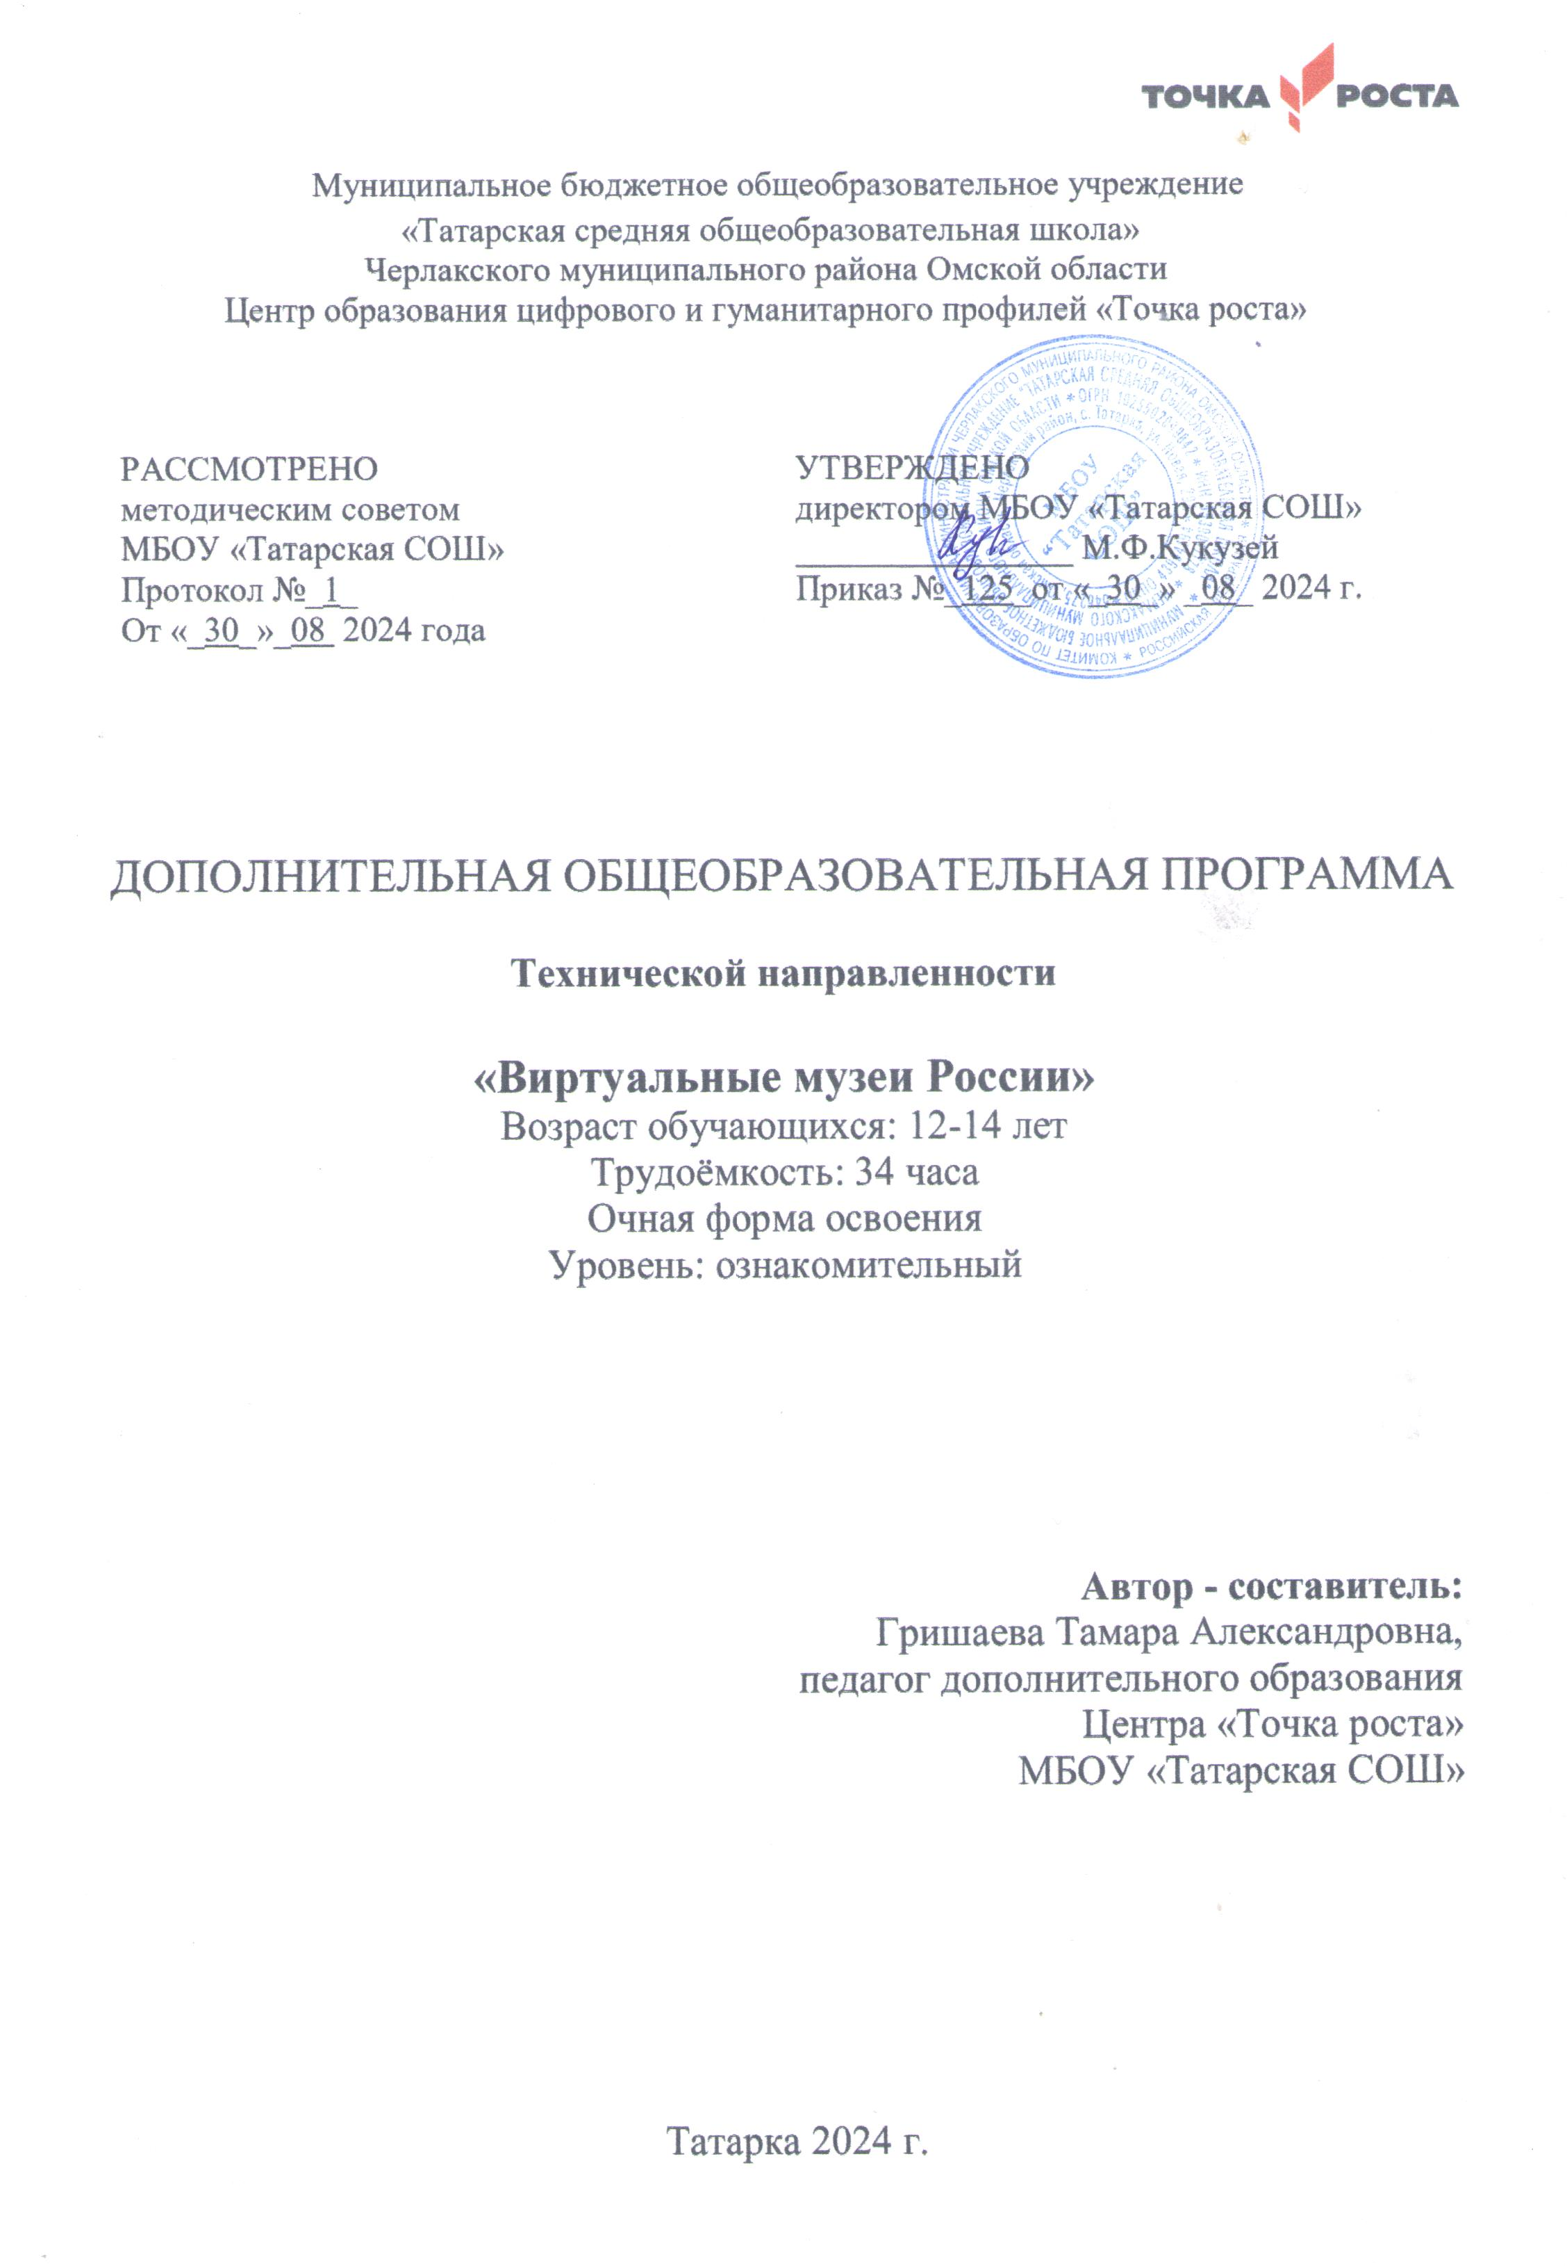
1. Пояснительная записка
Рабочая программа дополнительного образования разработана на основе:
- Федерального закона от 29.12.2012 г. №273-ФЗ «Об образовании в РФ (с изменениями и дополнениями, вступившими в силу с 01.01.2021)»;
- Концепция развития дополнительного образования детей (утверждена распоряжение Правительства РФ от 31.03.2020 г. №678-р.)
- Приказ Минпросвещения России от 09.11.2018 г. №196 (ред. От 30.09.2020) «об утверждении Порядка организации и осуществления образовательной деятельности по дополнительным общеобразовательным программам»;
- Постановления Главного государственного санитарного врача РФ от 22.05.2020 г. № 15 «Об утверждении СанПиН 24.4.3172-20 «Санитарно эпидемиологические требования к устройству, содержанию и организации режима работы образовательных учреждений дополнительного образования детей»;
- Учебного плана МБОУ «Татарская СОШ» на 2024-2025 уч. год.
В связи с внедрением в последнее время в систему образования целого ряда новых технологий, направленных на развитие творчества, активизацию мыслительной деятельности и адаптацию ребенка, появилась необходимость развивать этого рода деятельность во внеурочное время. Наиболее оптимальной всегда была форма клубной работы по интересам.
Актуальность программы.
В Концепции развития дополнительного образования детей сформулированы требования к организации дополнительного образования как пространство продуктивного культурно-организованного досуга. Дополнительная общеобразовательная программа «Виртуальные музеи России» является средством развития организационно-творческих способностей, необходимых для социального и культурного общения молодёжи.
В основу программы положена идея творческого развития обучающихся, через их знакомство с художественным, культурным наследием музеев России.
Программа дополняет и углубляет школьные программы основного и среднего образования, где содержится краеведческий компонент, и дает обучающимся представление об историческом развитии, через виртуальное знакомство с экспонатами музеев, комплексное изучение природы, населения, этнографии, истории, культуры народов России.
Форма организации - клуб. Программа рассчитана на творческую группу детей 12 -14 лет. Занятия строятся с учетом возрастных особенностей и интересов ребят, имеют практическую направленность. Обучающиеся этого возраста, проявляющие интерес к краеведческой деятельности будут привлекаться к участию в конкурсах краеведческой направленности, а также, к поисковой работе в школьном музее. Особенность образовательного процесса определяется использованием в образовательном процессе современных технических средств обучения, компьютерных технологий.
Состав группы – 10 человек. Разработанная программа предназначена для учащихся МБОУ «Татарская СОШ» и адаптирована к определенным условиям учреждения.
Форма реализации программы – очная. Срок реализации программы 1 год. Продолжительность занятий в год обучения 1 академический час 1 раз в неделю (34 часа). На обучение принимаются обучающиеся проявившие интерес к данной теме, на основании заявлений родителей. Ребёнок может влиться в мастерскую в течении года, ровно, как и покинуть её.

Цель программы: формирование информационной, культурной и художественной компетентностей, посредством виртуальных музейных экскурсий в крупнейшие музеи России, разной направленности их деятельности.
Задачи программы:
- познакомить учащихся с крупными музеями страны, составляющими культурное достояние не только нашей страны, но и мира;
- познакомить с разными видами направленности музеев России;
- способствовать созданию у детей ярких эмоциональных представлений о культурных сокровищах нашей страны, и приобщать учащихся к национальным культурным традициям;
- привлечь обучающихся к краеведческой деятельности.
Планируемые результаты:
Личностные результаты:
- формирование понимания гражданской идентичности, чувство гордости за свою страну;
- формирования уважение к истории, культурным и историческим памятникам;
- формирование потребности в самовыражении и самореализации, социальном признании.
Метапредметные результаты:
- развитие навыков работы с информационными ресурсами музейной направленности;
- развитие способности к рефлексии;
- развитие навыков расширенного поиска информации с использованием ресурсов библиотек и Интернета;
Результаты по направленности:
- усвоение учащимися навыков работы с ресурсами Интернета, начнут применять их на занятиях и в дальнейшей жизни;
- научатся сравнивать музейные экспонаты и делать не сложные выводы;
2. Учебно-тематический план
№п/п | Название темы | Общее кол-во часов | Теория | Практика
Модуль 1. Введение в музейно-экскурсионную деятельность |  | 3 | 2 | 1
1.1 | 1. О чём рассказывает музей | 1 | 1
1.2 | 2 - 3. Роль музеев в жизни человека. Правила поведения юных экскурсантов. | 2 | 1 | 1
Модуль 2 Знакомство с историей села Татарка. |  | 4 | 1 | 3
2.1 | 4. Экскурсия в школьный музей | 1 |  | 1
2.2 | 5-7. История образования моего села | 3 | 1 | 2
Модуль 3. Художественные музеи |  | 10 | 5 | 5
3.1 | 8-9. Виртуальное путешествие в по Русскому музею | 2 | 1 | 1
3.2 | 10-11. Виртуальная экскурсия по залам Третьяковской галереи | 2 | 1 | 1
3.3 | 12-13. Виртуальная экскурсия по залам Государственного Эрмитажа. | 2 | 1 | 1
3.4 | 14-15. Панорамы залов Красноярского художественного музея им. В. И. Сурикова. (коллекция картин музея) | 2 | 1 | 1
3.5 | 16-17. Практическое занятие. | 2 | 1 | 1
Модуль 4. Музеи писателей |  | 2 | 1 | 1
4.1 | 18-19. Музей-квартира А.С.Пушкина | 2 | 1 | 1
Модуль 5 Этнографические музеи |  | 1 |  | 1
5.1 | 20. Виртуальные выставки Музея антропологии и этнографии имени Петра Великого Российской академии наук (Кунсткамеры). | 1 | 1
Модуль 6. Музеи - заповедники |  | 9 | 6 | 3
6.1 | 21-22. Виртуальный тур по Московскому Кремлю. | 2 | 1 | 1
6.2 | 23-25. Виртуальный Петергоф. | 3 | 2 | 1
6.3 | 26. Виртуальная экскурсия в Царское село | 1 | 1
6.4 | 27-28. Виртуальная экскурсия в Ораниенбаум | 2 | 1 | 1
6.5 | 29. Панорамы острова Кижи. | 1 | 1
Модуль 7. Мемориальные музеи |  | 4
7.1 | 30-31. Виртуальный Мамаев курган. | 2 | 1 | 1
7.2 | 32-33. Музей-панорама "Сталинградская битва". | 2 | 1 | 1
Модуль 8. Итоговое занятие  34. Квест-игра «Музеи России». |  | 1 |  | 1
 | Итого | 34 | 18 | 16

3.Содержание программы
Модуль 1. Введение в музейно-экскурсионную деятельность (3 ч.)
Тема 1. О чём рассказывает музей
Информация об основных понятиях и терминах музееведения. Что такое музей , музейное дело, музееведение, экспонат.
Тема 2-3. Роль музеев в жизни человека. Правила поведения юных экскурсантов.
Знакомство с историей становления и развития экскурсионной деятельности. Обобщить правила поведения во время экскурсий; составить памятку экскурсанта.
Модуль 2 Знакомство с историей села Татарка. (4 ч.)
Тема 1. Посещение школьного музея. Подготовка материала для проведения экскурсии младших школьников в школьный музей. Материал о истории села.
Тема 2 История образования моего села. История происхождения названия села «Татарка». Работа с картой малой родины. Работа с картой Омской области, картой района. Работа с презентацией «Путеводитель по селу», где показаны граница, территория и географическим положением села, района и области. Раскрытие понятий: «станица», «редут». «граница», «территория», «приграничные территории».
Модуль 3. Художественные музеи ( 10 ч.)
Тема 1-2 Виртуальные прогулки по Русскому музею.
Знакомство с историей музея. Знакомство с биографиями художников, их творчеством. Анализ сюжетов, цветового решения картин. Создание устных высказываний. Составление экскурсии
Тема 3-4 Виртуальная экскурсия по залам Третьяковской галереи.
Знакомство с историей музея. Знакомство с биографиями художников, их творчеством. Анализ сюжетов, цветового решения картин. Создание устных высказываний. Составление экскурсии
Тема 5-6 Виртуальная экскурсия по залам Государственного Эрмитажа.
Знакомство с историей музея. Знакомство с биографиями художников, их творчеством. Анализ сюжетов, цветового решения картин. Создание устных высказываний. Составление экскурсии
Тема 7-8 Панорамы залов Красноярского художественного музея им. В. И. Сурикова. (коллекция картин музея)
Знакомство с историей музея. Знакомство с биографиями художников, их творчеством. Анализ сюжетов, цветового решения картин. Создание устных высказываний. Составление экскурсии
Тема 9-10 Практическое занятие. Создание проекта «Художественные музеи России»
Мультимедийные проекты с текстом экскурсии по любимому музею изобразительного искусства
Модуль 4. Музеи писателей (1 ч.)
Тема 1 Музей-квартира А.С.Пушкина.
Знакомство с историей создания музея в Санкт-Петербурге на ул.Мойке,12. Знакомство с биографией Пушкина, его творчеством. Анализ сюжетов произведений, созданных в период жизни в данной квартире. Создание устных высказываний. Составление экскурсии.
Модуль 5. Этнографические музеи (1 ч.)
Тема 1. Виртуальные выставки Музея антропологии и этнографии имени Петра Великого Российской академии наук (Кунсткамеры).
Знакомство с историей музея. Знакомство с экспонатами музея разных эпох. Создание устных высказываний. Составление экскурсии.
Модуль 6. Музеи - заповедники (9 ч.)
Тема 1-3. Виртуальный тур по Московскому Кремлю.
Знакомство с историей музея. Знакомство с экспонатами, отражение времени в экспонатах. Создание устных высказываний. Составление экскурсии.
Тема 4-6 Виртуальный Петергоф.
Знакомство с историей музея. Петергоф в годы ВОВ. Реставрация. Художники и архитекторы дворцов и парков. Знакомство с экспонатами, отражение времени в экспонатах. Система водопровода. Создание устных высказываний. Составление экскурсии
Тема 7 Виртуальная экскурсия в Царское село
Знакомство с историей Александровского, Екатерининского дворца, лицея. Знакомство с экспонатами, отражение времени в экспонатах. Архитекторы. История янтарной комнаты. Создание устных высказываний. Составление экскурсии
Тема 8-9 Виртуальная экскурсия в Ораниенбаум.
Знакомство с историей дворцов. Знакомство с экспонатами, отражение времени в экспонатах. Реставрация. Художники и архитекторы дворцов и парков. Создание устных высказываний. Составление экскурсии
Тема 10 Панорамы острова Кижи.
Знакомство с историей острова. Древняя русская архитектура. Традиции русского зодчества. Создание устных высказываний. Составление экскурсии.
Модуль 7. Мемориальные музеи (2 ч.)
Тема 1. Виртуальный Мамаев курган.
Знакомство с историей музея, истории Сталинградской битвы. Знакомство с экспонатами, отражение времени в экспонатах. Создание устных высказываний. Составление экскурсии.
Тема 2. Музей-панорама "Сталинградская битва".
Знакомство с историей музея, истории Сталинградской битвы. Знакомство с экспонатами, отражение времени в экспонатах. Создание устных высказываний. Составление экскурсии
Модуль 8. Итоговое занятие (3 ч.)
Квест-игра «Музеи России». Формирование команд (в команде 5-6 человек), выдвижение капитанов, разработка символики команд (эмблема, девиз), разработка заданий «на станциях». Закрепление знаний о крупнейших музеях России их деятельности и направленности.

4. Контрольно-оценочные средства

Вид мониторинга | Цель мониторинга | Диагностические  средства | Способы опреления образовательных результатов
Входящий | Выявление уровня подготовки  обучающихся, их интересов и  способностей. | Индивидуальная беседа, опрос, анкетирование. | Лист педагогического наблюдения
Промежуточный | Оценка результатов обучения  крупного блока учебной  информации для определения степени усвоения обучающимися  учебного материала. | Творческая проектная работа,  участие в конкурсах, выставках, анкетирование, открытое занятие, контрольное занятие. | Лист педагогического наблюдения, внутренний мониторинг образовательных результатов обучающихся., фиксация уровня мероприятия и результат участия.
Итоговый | Определение изменения уровня развития детей, их творческих способностей, определение образовательных результатов. | Участие в конкурсах, Квест-игра «Музеи России», коллективный анализ работы, анкетирование. | Внутренний мониторинг образовательных результатов обучающихся.  Критерии, портфолио.

5. Условия реализации программы
Материально-техническое обеспечение | Информационно-образовательные ресурсы | Учебно-методическое обеспечение | Кадровое обеспечение
- помещение, оснащенное мебелью, соответствующее санитарно-гигиеническим нормам и технике безопасности;  - наличие необходимого оборудования для проведения занятий: компьютер, мультимедийный проектор, экран.  - выход в Интернет | -презентации, книги, энциклопедии, альбомы;  - дидактический материал: иллюстрации, фотографии, карты, книги;  - тестовые задания, анкеты, опросники;  - выход в Интернет. | - Интернет-ресурсы  (указаны в списке литературы)  - CD диски: «Достопримечательности Санкт-Петербурга», «Художественные музеи России», «Панорама Оборона Севастополя». | Привлечение к работе узких специалистов: музейные работники, педагоги школы, библиотекарь.

6. Список литературы
Нормативно-правовые документы:
- Распоряжение Правительства РФ от 31.03.2020 г. № 678-р «Об утверждении Концепции развития дополнительного образования детей».
- Распоряжение Правительства РФ от 29.05.2015 г. № 996-р «Об утверждении Стратегии развития воспитания в Российской Федерации на период до 2025 года».
- Приказ Министерства образования и науки Российской Федерации (Минобрнауки России) от 09.112018 г. N 196г. (ред.от 30.09.2020) Москва "Об утверждении Порядка организации и осуществления образовательной деятельности по дополнительным общеобразовательным программам".
- Федерального закона от 29.12.2012 г. №273-ФЗ «Об образовании в РФ (с изменениями и дополнениями, вступившими в силу с 01.01.2021)»;
- Постановления Главного государственного санитарного врача РФ от 22.05.2020 г. № 15 «Об утверждении СанПиН 24.4.3172-20 «Санитарно эпидемиологические требования к устройству, содержанию и организации режима работы образовательных учреждений дополнительного образования детей»

Литература для педагога:
Гаркуша И.И. Здравствуй, музей! Интерактивные музейные занятия.- М.: Мегаполис, 2014 г.
Иванченко В.Н. Занятия в системе дополнительного образования детей. Учебно-методическое пособие для руководителей ОУДОД, методистов, педагогов организаторов, специалистов по дополнительному образованию детей, руководителей образовательных учреждений, учителей, студентов педагогических учебных заведений, слушателей ИПК. Ростов в/Д: изд-во «Учитель», 2007, - 288 с.
Буйлова Л.Н. Современные подходы к разработке дополнительных общеобразовательных программ, Молодой учѐный. – 2015 г.
Интернет-ресурс
- http://journal-shkolniku.ru/virtual-ekskursii.html
- http://www.virtualrm.spb.ru/rmtour/index-1.htm
- http://www.google.com/culturalinstitute/collection/the-state-tretyakov-gallery?projectId=art-project
- http://www.google.com/culturalinstitute/collection/the-state-hermitage-museum?projectId=art-project
- http://www.surikov-museum.ru/tour
- http://kmkmuzey.ru/VirtualTour/museum1/index.html
- http://www.museum.ru/museum/primitiv/exc_001.htm
- http://tours.kremlin.ru/#/ru&1_5
- http://www.peterhofmuseum.ru/page.php?id=132
- http://kizhi.karelia.ru/journey/#kizhi_panorama
- http://www.anapacity.com/virtualnye-panoramy/arheologicheskiy-muzey-gorgippiya.html
- http://pangorod.ru/maps/posmotret-gorod/arheologicheskii-muzei-zapovednik-tanais.html
- http://elabuga.com/elabuga_tour/html/015.html
- http://www.kmkmuzey.ru/VirtualTour/museum3/index.html
- «Шедевры русской живописи» - CD «Кирилл и Мефодий» 2001 г.

Литература для обучающихся и родителей:
Санкт-Петербург. Детям о музеях/ Составитель О.Алексеева, иллюстратор О.Лаврухина. - Санкт-Петербург: Паритет, 2012. – 95 с. - (Моя первая библиотека).
https://www.ozon.ru/context/detail/id/138165272/
Маст И.И. Музей – детям. –М.: Городец, 2012. - 112 с.
https://www.labirint.ru/books/348823/
Я поведу тебя в музей…. Истории, рассказанные музейщиками/ Редактор: Бастиан Филипп.- М.: АСТ, 2017 г. – 254 с. – (Народная книга).
https://www.litmir.me/br/?b=590520&p=1
Сайт ОГИКмузея https://sibmuseum.ru/

Буткова О.В. Музеи Москвы. Искусство. Раскраска-путеводитель/ Художник О. Бегак. – М.: Клевер Медиа Групп, 2016 г. – 32 с. – (Москва 870).
https://www.labirint.ru/books/544247/
Дюкато Ф., Петен Ш. День в музее/ Перевод: И.Михайловой М.: Пешком в историю, 2014. - 32 с. - (Идём в музей)
https://www.labirint.ru/books/443098/
https://milakamilla.livejournal.com/750791.html

Мишакина Т.Л., Гладкова С.А. Москва музейная. Дневник юного экскурсанта: Пособие для учащихся 1 - 4кл./ Художник Цепилова В. А. - М.: Ювента, 2008 г. – 80 с. – (Библиотека школяра).

